Техника выполнения штрафного броска в баскетболе
Совокупность действий спортсмена при выполнении штрафного броска
Штрафной бросок - это возможность, предоставляемая игроку, набрать одно очко броском в корзину без помех с позиции за линией штрафного броска и внутри полукруга.
Серия штрафных бросков - это все штрафные броски в результате наказания за один фол.
Штрафной бросок и все действия, связанные с ним, заканчиваются, когда мяч:
- Входит непосредственно в корзину сверху, остается в ней или проходит сквозь нее.
- Не имеет больше возможности попасть в корзину непосредственно или после касания кольца.
- Правильно был сыгран игроком после того, как коснулся кольца.
- Касается пола.
- Становится мертвым.
Игрок, выполняющий штрафной бросок:
- Должен занять позицию за линией штрафного броска и внутри полукруга.
- Может использовать любой способ выполнения штрафного броска в корзину, но он должен бросать таким образом, чтобы мяч без касания пола вошел в корзину сверху или коснулся кольца.
- Должен выпустить мяч в течение пяти (5) секунд с того момента, когда он передан Судьей в его распоряжение.
- Не должен касаться линии штрафного броска или игровой площадки за линией штрафного броска, пока мяч не войдет в корзину или не коснется кольца.
- Не должен имитировать штрафной бросок.
Игроки на позициях вдоль области штрафного броска:
Максимум пять (5) игроков (3 защищающихся и 2 нападающих) могут занимать полосу вдоль области штрафного броска, глубиной в один метр. Первая позиция по обе стороны ограниченной зоны может быть занята соперниками игрока, выполняющего штрафной бросок (броски). Игроки должны занимать только те позиции, которые им определены.
Все игроки на позициях вдоль области штрафного броска не должны:
- Занимать позиции, которые им не предназначены.
- Входить в ограниченную зону, нейтральную зону или оставлять позицию до тех пор, пока мяч не сошел с руки Игрока, выполняющего штрафной бросок.
- Касаться мяча, когда он летит в корзину, до тех пор, пока он не коснется кольца или станет очевидным, что он не коснется его.
- Касаться корзины или щита, пока мяч находится в контакте с кольцом.
- Просовывать руку через корзину снизу и касаться мяча.
- Касаться мяча, корзины или щита до тех пор, пока сохраняется возможность попадания мяча в корзину во время любого штрафного броска, за которым должен последовать следующий штрафной бросок (броски).
Оставлять свои места, как только мяч стал живым при пробитии штрафного броска, до тех пор, пока мяч не покинул руку игрока, выполняющего штрафной бросок.
Все виды спорта тесно связаны с движением тела. В некоторых видах основным движущим объектом является сам спортсмен, в котором сочетаются различные формы перемещающихся объектов, как, например, кости и мышцы. В других - самое главное заставить перемещаться с максимальной скоростью на возможно дальнее расстояние или же с максимальной скоростью не тело спортсмена, а другие предметы (снаряды – диск, ядро, мяч). В спорте используется большое разнообразие таких предметов, для каждого из которых характерны свои типовые, количественные и конструкторские характеристики.
У всех локомоторных движений общая двигательная задача – усилиями мышц передвигать тело человека относительно опоры или среды. Среди передвижений относительно опоры (наземных передвижений) наибольшее распространение имеют шагательные. В некоторых видах спорта (спортивных играх, единоборствах, гимнастике и др.) локомоторные движения играют вспомогательную роль.
Отталкивание от опоры выполняется посредством:
а) собственно отталкивания ногами от опоры;
б) маховых движений свободными конечностями и другими звеньями.
Эти движения тесно взаимосвязаны в едином действии – отталкивании. От их согласования в значительной мере зависит совершенство отталкивания.
При отталкивании опорные звенья неподвижны относительно опоры, а подвижные звенья под действием силы тяги мышц передвигаются в общем направлении отталкивания. Во время отталкивания спортсмена от опоры стопа зафиксирована на опоре неподвижно. На стопу как на опорное звено со стороны голени действует давление ускоряемых звеньев тела, направленное назад и вниз. Через стопу оно передается на опору. Противодействием этому давлению служит реакция опоры. Она приложена к стопе в направлении вперед и вверх. Силы мышечных тяг толчковой ноги выпрямляют ее. Поскольку стопа фиксирована на опоре, голень и бедро передают ускоряющее воздействие отталкивания через таз остальным звеньям тела. При ускоренном движении подвижных звеньев на них воздействуют тормозящие силы (тяжести и инерции) других звеньев, а также силы сопротивления мышц-антагонистов. Реакция опоры при отталкивании является той внешней силой, которая обеспечивает ускорение телу спортсмена и передвижение его центра масс.

Упражнения для индивидуальной тренировки броска
Упр.1 Концентрация внимания
- Начните с расстояния близкого к кольцу.
- Сделайте бросок одной рукой. Следуйте правильной технике.
- Сделайте пять с каждой позиции. Сделайте шаг назад и повторите (рис.1).
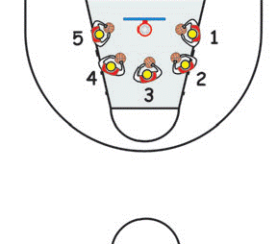1

Упр.2 7 бросковых позиций и подбор (4 метра)
- Бросок в прыжке с позиции 1.
- Подберите мяч, быстро с ведением переместитесь на позицию 7, сделайте бросок.
- Подбор, быстро с ведением обратно к позиции 1.
- Сделайте 10 бросков.
- Повторите те же действия, используя позиции 6 и 2, 5 и 3, 4 (рис.2).
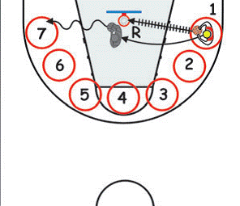2

Упр.3 7 бросковых позиций и подбор (из-за трехочковой линии)
1. Повторите те же действия что в упражнение 2 (рис.3).
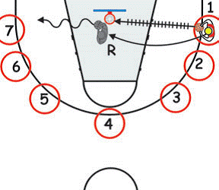3

Упр.4 Бросок после остановки
- Начните с позиции 1, подбросьте мяч к позиции
- Подберите его, при этом вы должны оббежать мяч так, чтобы оказаться лицом к кольцу.
- Сделайте 10 бросков, затем прейдите на следующую позицию.
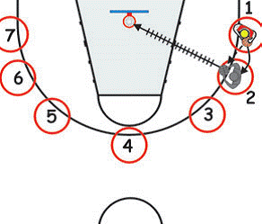

Упр.5 Бросок с пяти позиций после обманного движения (с четырех метров или из-за трехочковой линии)
- Начните с любой позиции.
- На согнутых коленях и с поднятой головой, вы делаете финт на бросок, делаете один или два удара мячом правой рукой, выполняете остановку и бросаете в прыжке.
- Возвращайтесь на позицию, финт на бросок, один или два удара мячом левой рукой, остановка, бросок.
- На каждой позиции по 5 попыток (рис.5).
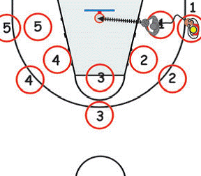5

Упр.6 Броски в прыжке после ведения
- Начинайте упражнение с центра поля, двигайтесь к кольцу с ведением на игровой скорости, после остановки быстро выполните бросок.
- Бросок следует делать со средней дистанции или из-за трехочковой дуги. Выполняйте упражнение, как справа, так и слева и по середине площадки.
- Используйте различные варианты ведения: скоростное, с «рваным» темпом, с пивотами и т.д.
- Сделайте по 5 попыток в каждом направление (рис.6).

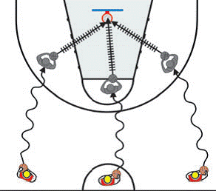

Упр.7 Игра с виртуальным противником
- Выполните штрафной бросок. Если вы реализовали его, вы получаете одно очко. Если нет то ваш «противник» - три.
- Последующие броски вы выполняете с любой позиции, кроме трехсекундной зоны, имитируя игровой ритм. Работайте над различными движениями и бросками. Каждая ваша удачная попытка оценивается в дно очко, неудачная в два для «противника». Игра идет до 11 очков.
- Это очень хорошее упражнение для закрепления пройденного. Старайтесь! Совершенствуйтесь! (рис.7).
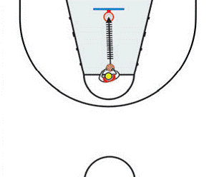

Броски в паре
Упр.8 2 игрока, бросок и подбор (4 метра или из-за трехочковой линии)
- Упражнение начинается с хорошего, четкого паса. Игрок, сделавший передачу из-под кольца, направляется на место бросающего.
- Игрок на позиции 1 ловит мяч и делает бросок.
- После броска игрок бежит на подбор и затем пасует мяч на 1 позицию и так далее.
- Каждый игрок должен сделать по пять бросков. Упражнение выполняется в быстром темпе, но броски не должны быть небрежными.
- Затем переход на другую позицию и все то же самое (рис.8).
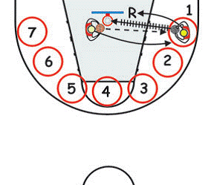

Упр.9 Два игрока, бросок и подбор (на результат)
- Упражнение выполняется, как написано выше.
- Игрок, отдавший передачу, пытается помешать броску, но не блокирует.
- Игра до 5 попаданий.
- Затем перемещаемся на другую позицию и т.д. (рис.9).
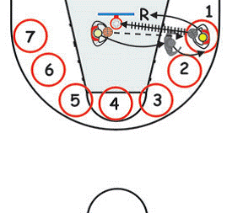

Упр.10 Два игрока, бросок и подбор, финт на бросок
- Упражнение выполняется, так же как и предыдущее.
- Защитник сделавший передачу, пытается помешать игроку на позиции 1, но не блокирует бросок.
- Нападающий делает финт на бросок и обыгрывает защитника.
- Выполняет короткое ведение, делает остановку и бросает.
- Сделать по 5 раз каждому и смена позиции (рис.10).
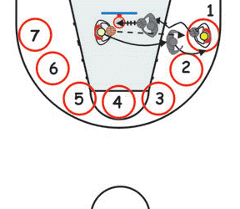

Упр.11 2 игрока, бросок после остановки (с четырех метров или из-за трехочковой линии)
- Нападающий стоит на позиции 1, готовый принять передачу.
- Игрок под кольцом делает передачу.
- После броска нападающий ждет, пока будет сделан подбор.
- Игрок получает пас, выполняя остановку, но уже на позиции 2. Потом обратно.
- Сделайте 7 бросков, два штрафных и поменяйтесь (рис.11).
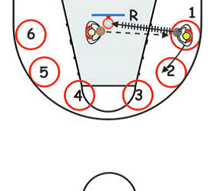

Упр.12 Броски с перемещениями (с четырех метров или из-за трехочковой дуги)
- Нападающий перемещается по периметру на игровой скорости.
- Игрок делает передачу на дальнюю от кольца руку.
- Нападающий должен сделать остановку, поймать мяч и бросить.
- Сделайте семь бросков, два штрафных и сменитесь (рис.12).
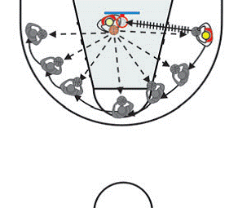
Примечание: у предыдущего упражнения есть три варианта.
А) Получить мяч и бросить.
Б) После получения, финт на бросок, ведение в том же направление, бросок.
В) Получит передач, финт на бросок, с ведением к кольцу в другом направление, остановка, бросок.
Упр.13 Разнообразные варианты ведения и бросок в прыжке
- Нападающий начинает с центра поля и с ведением на игровой скорости двигается к кольцу, делает остановку и совершает бросок в прыжке.
- Игрок под кольцом подбирает мяч, нападающий бежит к центру поля, и получает мяч на противоположном фланге. Двигается с дриблингом к кольцу, остановка, бросок в прыжке.
- С правой стороны ведение правой рукой, слева – левой (рис.13)
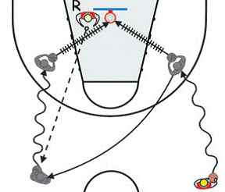

Броски в паре: проход и скидка
Упр.14 Проход и скидка - начало с центра поля
- Игрок с мячом прорывается к кольцу по центру поля, стягивает на себя второго защитника и делает скидку освободившемуся игроку на фланге.
- Получающий игрок открывается для передачи.
- Игрок получает пас и бросает.
- Игрок делавший передачу подбирает мяч и отдает его тому, кто бросал.
- Игроки меняются ролями.
- Каждый делает по десять бросков (рис.14).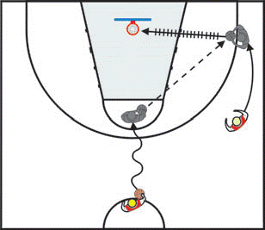
Упр.15 Проход и скидка - начало с фланга
Вариация упражнения 14 (рис.15)
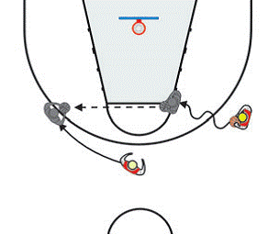
Упр.16 Проход и скидка - начало из угла площадки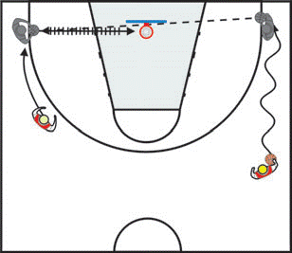16
Еще одна вариация упражнения 14 (рис.16).
ЗАДАНИЕ:
1. Назовите правила игры в баскетбол?
2. В каком случае назначается штрафной бросок?
3. Как называется ведение мяча двумя руками?
4. Можно ли вести мяч двумя руками?

